冷冻虾仁加工线多级分选与重量检测解决方案
客户：一家大型水产加工企业，主要产品为出口级速冻虾仁。
核心痛点：
规格分级效率低：传统依靠人工目测或静态秤分选虾仁规格（如每磅/每公斤只数），速度慢、误差大，导致产品规格混级，影响售价和客户信任。
净含量控制难：
成本损失：过度灌装（“赠重"）导致巨额利润流失。例如，每条生产线每天生产数吨产品，每袋多装1-2克，累积损失惊人。
合规风险：重量不足会面临市场监管处罚和客户索赔，尤其对于出口产品。
生产过程黑盒化：缺乏实时数据，无法知道每条生产线的准确产出、合格率以及原料利用率，管理决策缺乏依据。
劳动力依赖性强：高强度、重复性的分选和复检工作，招工难，且人工成本持续上升。
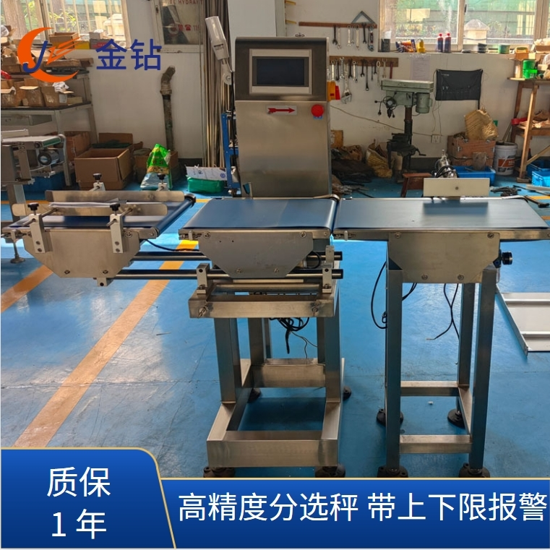
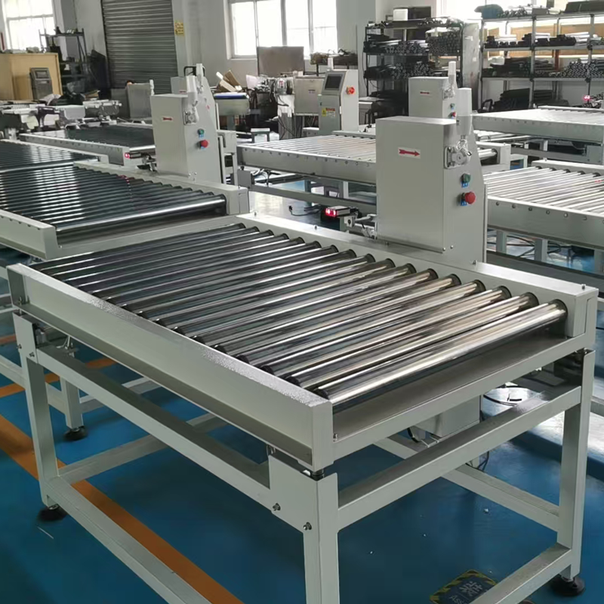
二、 解决方案：集成多通道重量检测分选机
在冷冻虾仁的单个冻结（IQF）后、包装前的关键工位，部署了多通道在线重量检测分选机。
系统核心构成与特点：
多通道高速秤：
设计有多个并列的称重通道，可同时对多个产品流进行称重，极大提升分选效率。
高精度与抗干扰：采用专门应对低温、潮湿环境的传感器和滤波技术，保证在冷冻环境下依然保持±0.2克的高精度。
智能分选机构：
根据称重结果，系统通过压缩空气喷嘴或微型拨杆，将虾仁精准地吹入或拨入对应的收集槽中。
动作轻柔：避免对虾仁表面造成损伤，保持产品完整度。
多级分选逻辑：
规格分选：系统预设多个重量等级（如：<10g, 10-15g, 15-20g, >20g），将不同大小的虾仁分选到不同区域，实现精准的规格分级。
重量复检与剔除：在包装工位前，可设置第二台检重秤，对即将装袋的产品进行最终重量复核，确保净含量达标，并自动剔除超重或欠重包装。
数据管理系统：
实时报表：实时显示各级别虾仁的数量、百分比、总重量、平均重量等。
产出与成本控制：精确统计每条线的原料投入和成品产出，计算得率，为成本核算提供精准数据。
趋势分析：通过重量分布趋势，可以反向推断上游虾源的大小均匀度，为采购提供参考。

